Цветоведение 2(8)
Митюшкина Е.Л.
Задания
Предмет цветоведение
Класс 2(8)
ФИО учителя Митюшкина Елена Леонидовна
Почта для связи с преподавателем – адрес elena.mityushkina.71@mail.ru
Номер урока (по КТП) | Дата  (по КТП) | Тема  (по КТП) | Ресурс (ссылка к видеоуроку, примеры заданий, натур фонд) и т.д. | Форма проведения( просмотр видеоурока, прослушивание аудиозаписи, работа с материалом и т.д.) | Домашнее задание  (выполнение рисунка в материале) | Срок сдачи домашнего задания | Форма сдачи заданий(телефон, почта и т.д.)
28 | 9.04.2020 | Усвоение знаний о пяти типах колорита (сгармонированный, пестрый, разбеленный, зачерненный, ломаный). | Примеры работ  http://www.basko-basko.com/wp-content/uploads/IMG_1733_edit.jpg  Видеоурок  https://youtu.be/bhSwviJ9KwI | Упражнение акварелью (растяжка, вливание цвета в цвет) | Натюрморт из темных предметов, различных по форме, на светлом фоне. | 11.04.2020 | фотография выполненной работы, направленная через WhatsApp  89061180699
29 | 16.04.2020 | Изображение драпировок | Примеры работ  https://izokurs.ru/assets/images/resources/265/izokurs-kuzmina-anna-1-st-drapirovka.jpg  Видео  https://youtu.be/LJGJvxItGtM | Упражнение акварелью и гуашью (растяжка, вливание цвета в цвет) | Изображение драпировок, сближенных по цветовому тону, без складок в вертикальной и горизонтальной плоскостях при теплом освещении. | 23.04.2020 | фотография выполненной работы, направленная через WhatsApp  89061180699
 | 23.04.2020 | Влияние освещения на цвет. | Видеоурок  https://youtu.be/3Egiw8i1GHo | Выполнить упражнение акварелью (заливка, растяжка и вливание цвета) | Рисунок кувшина при различном освещении. | 30.04.2020 | фотография выполненной работы, направленная через WhatsApp  89061180699
 | 30.04.2020 | Понятие «среда». | https://img11.postila.ru/data/71/d5/42/f2/71d542f2a008fce193b38e774ed1f1e7bfde5867a0f558f429d6821e972a5f16.jpg | Выполнить пейзаж акварелью | Набросок пейзажа | 6.05.2020 | фотография выполненной работы, направленная через WhatsApp  89061180699

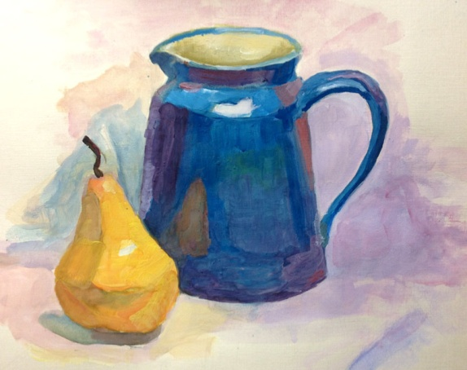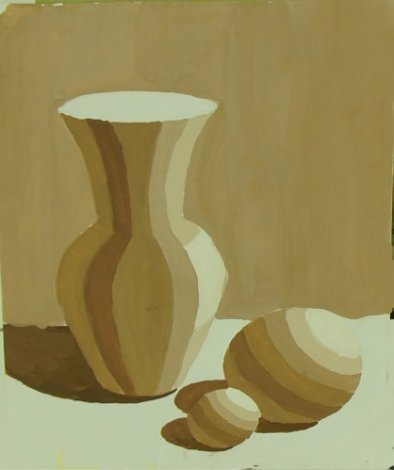

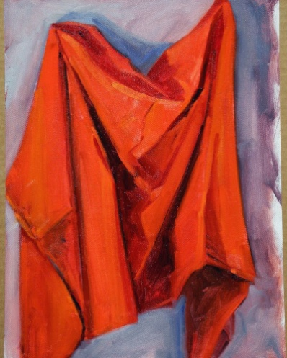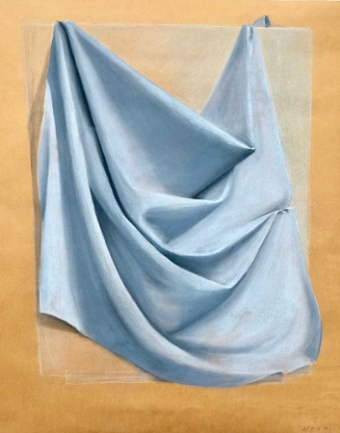

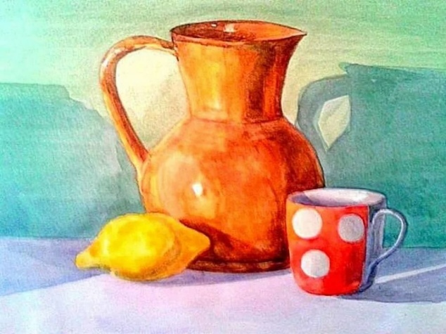
Наброски пейзажа
